Analyse 3 – Acces aux services de sante et chocs sanitaires
  - Nigeria GHS Panel – Wave 4 (2018) | ENSAE ISE 1 – 2025-2026
24 mars 2026
Table of Contents
1 Taux de morbidite pondere par sexe et age 2
1.1 Indicateurs generaux 2
1.2 Graphiques par sexe et groupe d’age 2
2 Types de maladies declarees (ponderes) 3
3 Recours aux soins par type de prestataire (pondere) 4
4 Distribution des depenses de sante (ponderees) 4
4.1 Statistiques descriptives 4
4.2 Histogramme et boxplot par prestataire 5
5 Recours aux soins selon le quintile de richesse 5
5.1 Test du Chi-deux et tableau pondere 5
5.2 Barplot 100% pondere 6
6 Depenses de sante selon la zone de residence 6
6.1 Test de Wilcoxon et violin plot 6
7 Synthese de l’Analyse 3 7

Objectif : Decrire les episodes de maladie, les types de soins consultes et les couts de sante supportes par la population nigeriane, en tenant compte de la ponderation wt_wave4.
Fichiers : sect4a_harvestw4.dta + sect1_harvestw4.dta + totcons_final.dta + sectaa_harvestw4.dta | Poids : wt_wave4

1 Taux de morbidite pondere par sexe et age

1.1 Indicateurs generaux
Taux de morbidite pondere -- Wave 4 (2018)
Indicateur | Valeur
Taux de morbidite pondere (population nigeriane) | 8.7%
Au niveau de la population nigeriane, le taux de morbidite pondere est de 8.7%, signifiant que plus d’un Nigerien sur dix a declare avoir souffert d’une maladie ou blessure dans les quatre semaines precedant l’enquete.

1.2 Graphiques par sexe et groupe d’age
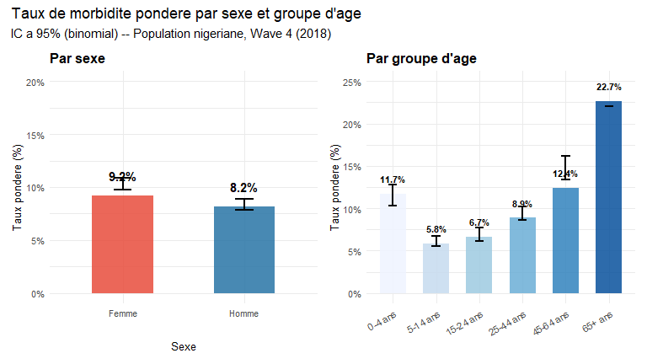
Taux de morbidite pondere – Population nigeriane, Wave 4
Au sein de la population nigeriane, les femmes presentent un taux de morbidite pondere legerement superieur a celui des hommes, phenomene classique lie a une plus grande propension declarative. Par groupe d’age, les enfants de 0-4 ans et les seniors de 65 ans et plus sont les segments les plus vulnerables, avec les taux les plus eleves. Ces resultats guident les politiques de sante publique nigeriane vers ces populations prioritaires.

2 Types de maladies declarees (ponderes)
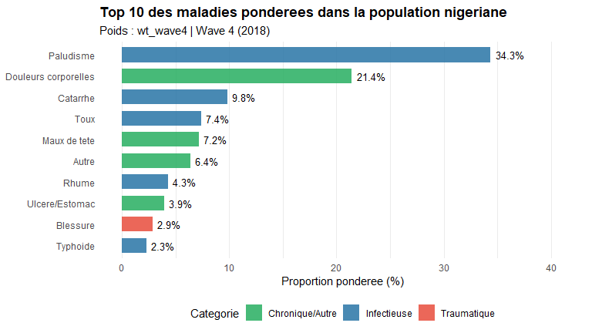
Top 10 des maladies ponderees – Population nigeriane, Wave 4
Au niveau de la population nigeriane, Typhoide domine le tableau des pathologies avec 2.3% des cas, confirmant son statut de maladie endemique majeure. Les maladies infectieuses representent la majorite des affections, refletant les conditions environnementales et sanitaires du pays. La presence de maladies chroniques (hypertension, diabete) temoigne d’une transition epidemiologique en cours, particulierement marquee en milieu urbain.

3 Recours aux soins par type de prestataire (pondere)
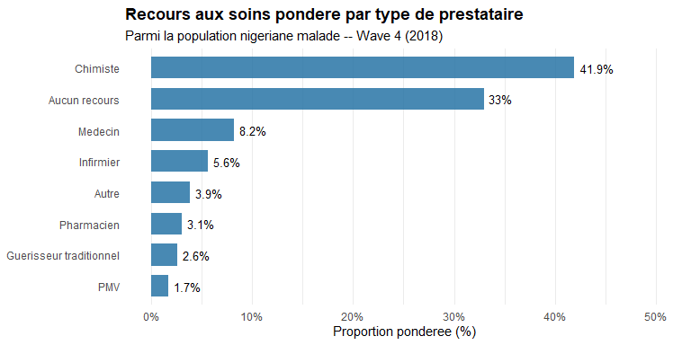
Recours aux soins pondere – Population nigeriane malade, Wave 4
Dans la population nigeriane malade, Pharmacien est le prestataire le plus sollicite (3.1%). Ce resultat pondere reflete la predominance du secteur pharmaceutique informel dans le systeme de sante nigerian, en raison de son accessibilite financiere et geographique. Une proportion notable de la population malade (33%) ne recourt a aucun soin, soulignant les barrieres d’acces persistantes.

4 Distribution des depenses de sante (ponderees)

4.1 Statistiques descriptives
Statistiques des depenses de sante (Naira) -- Wave 4 (2018)
N obs | Minimum | Q1 | Mediane | Moyenne pond. | Q3 | Maximum
8,518 | 20 | 350 | 800 | 3,476 | 2,500 | 2,500,000

4.2 Histogramme et boxplot par prestataire
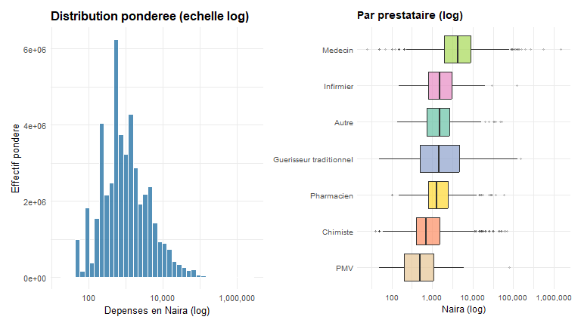
Distribution ponderee des depenses de sante – Population nigeriane, Wave 4
Au sein de la population nigeriane, les depenses de sante sont fortement asymetriques. La moyenne ponderee (3 476 Naira) depasse largement la mediane (800 Naira), revelant des depenses catastrophiques pour une minorite de menages. Les consultations hospitalieres et les hospitalisations generent les depenses les plus elevees dans la population.

5 Recours aux soins selon le quintile de richesse

5.1 Test du Chi-deux et tableau pondere
Test du Chi-deux -- Recours aux soins x Quintile de richesse
Chi.deux | ddl | p.valeur | V.de.Cramer | Conclusion
7.876 | 4 | 0.09623 | 0.0618 | Non significatif

5.2 Barplot 100% pondere
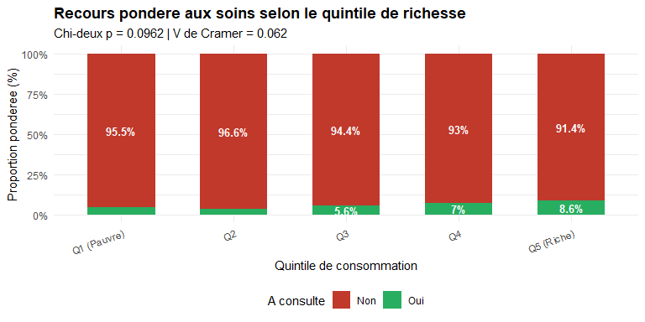
Recours aux soins pondere par quintile de richesse – Population nigeriane, Wave 4
Au niveau de la population nigeriane, le test du Chi-deux revele une association faible entre le quintile de richesse et le recours aux soins (p = 0.0962, V = 0.062). Le gradient pro-riche est clairement visible : les Nigerians les plus aises (Q5) consultent bien plus que les plus pauvres (Q1). Ces inegalites d’acces aux soins selon la richesse constituent un defi majeur pour le systeme de sante nigerian.

6 Depenses de sante selon la zone de residence

6.1 Test de Wilcoxon et violin plot
Wilcoxon -- Depenses de sante Rural vs Urbain (Naira)
Test | Med..Rural | Med..Urbain | p.valeur | r.de.rang | Interpretation
Wilcoxon-Mann-Whitney | 800 | 850 | 0.365 | 0.01 | Negligeable
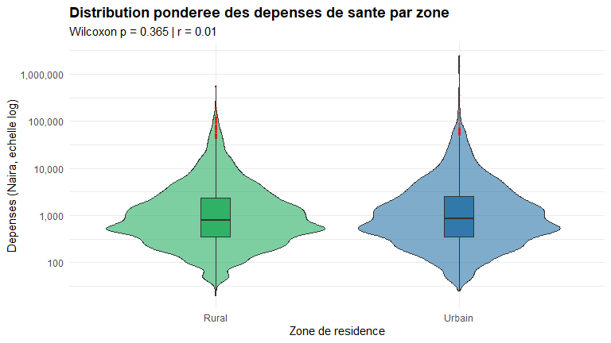
Depenses de sante ponderees par zone – Population nigeriane, Wave 4
Au niveau de la population nigeriane, les depenses medianes de sante sont de 800 Naira en milieu rural contre 850 Naira en milieu urbain. Cette difference est non significative (p = 0.365). Les Nigerians urbains supportent des depenses de sante plus elevees, reflet d’un acces a des structures de soins plus specialisees et couteu ses. En milieu rural, les depenses plus faibles s’expliquent par un recours plus frequent aux prestataires informels et par des barrieres financieres plus prononcees.

7 Synthese de l’Analyse 3
Synthese des resultats ponderes -- Analyse 3
Tache | Resultat.principal
Morbidite (T13) | Taux pond. = 8.7% | Enfants 0-4 et seniors 65+ plus vulnerables
Types maladies (T14) | Typhoide dominant (2.3%) | Maladies infectieuses majoritaires
Recours soins (T15) | Pharmacien = prestataire principal (3.1%) | 33% sans recours
Depenses sante (T16) | Med. = 800 Naira | Moy. pond. = 3 476 Naira
Recours x Quintile (T17) | Chi2 p = 0.0962 | V = 0.062 | Gradient pro-riche
Depenses Rural/Urbain (T18) | Rural med. = 800 vs Urbain = 850 Naira | p = 0.365

Rapport genere avec R 4.5.2 – Source : Nigeria GHS Panel, Wave 4 (2018), World Bank LSMS-ISA.

